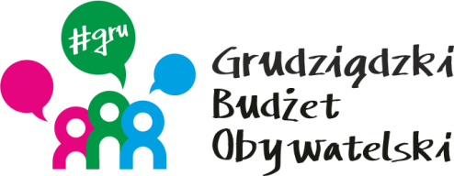

**LISTA ZADAŃ OGÓLNOMIEJSKICH**

MOŻESZ WYBRAĆ MAKSYMALNIE **2 ZADANIA**

|  |  |  |  |
| --- | --- | --- | --- |
| **Symbol zadania** | **Nazwa zadania** | **Wnioskodawca** | **Wartość zadania** |
| **1/2021** | Biblioteka przyjazna dzieciom - aranżacja wnętrz działu dla dzieci i młodzieży Biblioteki Miejskiej | Piotr Rohde | 118 300,00 |
| **2/2021** | Poprawa bezpieczeństwa na ścieżce rowerowej przy ul. Chełmińskiej, remont chodnika i zakup książek z dużym drukiem dla wszystkich filii biblioteki miejskiej | Magdalena Rohde | 150 000,00 |
| **8/2021** | Wiata rekreacyjna "Parkrun" | Daniel Kwiatkowski | 59 728,04 |
| **19/2021** | Innowacyjna ławka solarna | Patryk Gruszeczka | 37 592,00 |
| **25/2021** | Zakup oczyszczaczy powietrza | Zilia Tomaszewska | 40 000,00 |
| **30/2021** | Tor rowerowy Pumptrack Grudziądz | Ariel Józwowski | 200 000,00 |
| **36/2021** | Stworzenie miejsca edukacyjnego - ławeczka wiedzy | Edyta Ogonowska | 6 100,00 |
| **44/2021** | Budowa systemu udźwiękowienia i opisu miejsc przestrzeni miasta wspomagające osoby niepełnosprawne z wykorzystaniem systemu TOTUPOINT | Marek Brudziński | 62 236,00 |
| **52/2021** | Stworzenie komiksu edukacyjnego "Czy sarna jest żoną jelenia" | Sandra Radomska | 7 000,00 |
| **53/2021** | Budowa boiska wielofunkcyjnego na terenie IV Liceum Ogólnokształcącego w Grudziądzu do siatkówki, koszykówki i ręcznej. | Sebastian Śnieć | 249 690,00 |
| **54/2021** | Nie rozmnażaj - sterylizuj | Maciej Pasieka | 160 000,00 |
| **68/2021** | Rewitalizacja kompleksu "Moje Boisko Orlik 2012" na stadionie | Bartosz Brudniewicz | 250 000,00 |
| **69/2021** | Wybieg dla psów "PSIA DOLINA" na Osadzie Grud | Dorota Koseda | 83 500,00 |
| **77/2021** | Budowa tarasu widokowego oraz zaplecza socjalnego na stadionie | Anna Brudniewicz | 249 900,00 |
| **80/2021** | Budowa ciągu pieszo - rowerowego przy ul. Zaleśnej | Rafał Heidek | 120 000,00 |